Инструкция по эксплуатации стояночного обогревателя с водяным подогревом.

Стояночный обогреватель с водяным подогревом.

РУКОВОДСТВО ПО IJ U I C:K
ОБЩЕЕ РУКОВОДСТВО ПО ТЕХОБСЛУЖИВАНИЮ, УСТАНОВКЕ И НЕИСПРАВНОСТЯМ.

ПРЕДИСЛОВИЕ
Благодарим вас за выбор нашего стояночного обогревателя с водяным подогревом, что является мудрым и правильным выбором. Мы искренне надеемся, что продукция нашей компании сможет принести удобство и тепло вам и вашему автомобилю!
Даже если вы не очень хорошо знакомы с этим типом стояночного обогревателя с водяным подогревом, он был популяризирован и использовался в Европе в течение многих лет. Поэтому, пожалуйста, не стесняйтесь использовать его. Более того, этот тип обогревателя стал стандартным оборудованием многих других люксовых марок, таких как Land Rover, Mercedes-Benz, BMW и Audi, а также выбором некоторых импортных автомобилей. Самое главное, он может уменьшить износ холодного запуска двигателя автомобиля и снизить расход топлива на горячем автомобиле после холодного запуска зимой, что может не только сэкономить ваше время и топливо, но и согреть Вас вместе с вашим автомобилем без гаража и экологических ограничений. t изменит вашу автомобильную жизнь зимой!

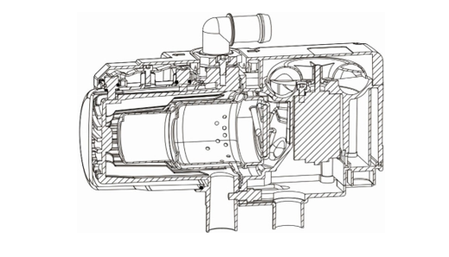

КАТАЛОГ

ОБЗОР ……. 4
I. Основные технические параметры и области применения ……. 4
II. Принцип работы стояночного обогревателя ……. 6
III. Установка и меры предосторожности ……. 6
1. Диапазон допустимых углов установки ……. 6
2. Установка впускного воздуховода, способствующего горению ……… 7
3. Установка газоотводящего устройства подогревателя ………… 7
4. Установка и меры предосторожности маслоизмерительного насоса ……….. 8
5. Меры предосторожности при установке маслобака ………. 9
6. Установка и меры предосторожности жгута проводов обогревателя ……. 11
7. Установка водопровода и меры предосторожности ………. 11
IV. Работа и индикация функций нагревателя …….. 13
(1) Работа и индикация контроллера, установленного в автомобиле …….. 14
(2) Управление и отображение пульта дистанционного управления ……….. 16
(3) Работа мобильного пульта дистанционного управления ……….. 19
(4) Описание сантехнического блока управления YWH-B801 мобильным телефоном ……… 21
(5) Ремонт и техническое обслуживание ……. 24
VII. Анализ и устранение распространенных неисправностей ……… 25
VIII. Меры по устранению неисправности обогревателя ………. 26
IX. Схема главной платы …… 27
X. Регламент послепродажной гарантии на продукт ……. 28
XI. Карточка послепродажного обслуживания продукта ……. 29

ПРЕДУПРЕЖДЕНИЕ

Установка, ремонт и обслуживание данного обогревателя требуют профессиональных знаний и специальных инструментов. Неправильная настройка, установка, ремонт и обслуживание могут привести к повреждению машины или несчастному случаю.
Стояночные обогреватели запрещено включать вблизи автозаправочных станций, нефтебаз и мест, где могут образовываться легковоспламеняющиеся газы или пыль, а также где скапливаются легковоспламеняющиеся жидкости или легковоспламеняющиеся твердые материалы (например, места поблизости от топлива, угля, опилок, сарая, сена и листьев, картона и бумаги и т.д.). Кроме того, пожалуйста, не включайте обогреватель даже при использовании таймера и пульта дистанционного управления в ограниченном пространстве (например, в гараже).
-После установки стояночного обогревателя необходимо ослабить спускной винт и выпустить газ перед первым нагревом. Категорически запрещается нагревать без воды.
-Обогреватель должен поддерживать оптимальную производительность независимо от того, используете вы его или нет. Уполномоченные дилеры должны проверять и обслуживать систему отопления не реже одного раза в два года.
-Нагреватель может работать только на топливе, указанном на заводской табличке, и при указанном номинальном напряжении. Если нагреватель дымит, издает ненормальный звук горения или запах топлива, пожалуйста, немедленно выключите его, чтобы остановить нагреватель и слить топливо. Он может быть снова использован только после проверки специалистом перед повторным нагревом.
-Подогреватель должен работать не менее десяти минут при холодном двигателе и минимальной мощности хотя бы раз в год.
-Пожалуйста, выключите нагреватель перед очисткой. Не используйте для очищения систему очистки высокого давления или сжатый воздух.
Мы полагаем, что специалисты СТО или сервисных пунктов, ответственные за установку отопителя, уже ознакомили вас с принципами и методами эксплуатации этого нового обогревателя. В данном руководстве по эксплуатации мы еще раз укажем на общие условия и меры предосторожности по безопасной эксплуатации отопителя. Для того чтобы понять и узнать больше о функциях этого обогревательного прибора, пожалуйста, внимательно прочитайте инструкцию. В случае утери инструкции немедленно обратитесь к официальному дилеру для получения новой инструкции по эксплуатации.

- ОБЗОР
Работающий от установленного в автомобиле аккумулятора на автомобильном топливе, стояночный обогреватель с водяным подогревом является устройством для циркуляционного подогрева двигателя автомобиля и системы циркуляции воды в автомобиле. С функцией ручного запуска, запуска по таймеру, дистанционного запуска и мобильного дистанционного запуска, он может быть гибко адаптирован к различным потребностям отопления. Обогреватель может стабильно работать при температуре окружающей среды выше -40 °С в зависимости от сезонной доливки топлива.

- Основные технические параметры и применимые области
Модель | 5кВт | 12кВт | 12кВт
Номинальный расход тепла | 5кВт | 12кВт | 12кВт
Необходимое топливо | Бензин/дизель | дизель | дизель
Расход топлива | 0.55л/ч | 12л/ч | 12л/ч
Номинальный уровень напряжения | 12В | 12В | 24В
Рабочее напряжение | 9В-16В | 9В-16В | 18В-32В
Потребляемая мощность | 539Вт | 578Вт | 578Вт
Масса | 2.3кг±0.5 | 5.87кг±0.5 | 5.87кг±0.5
Габариты | 230*90*165 | 360*125*180 | 360*125*180
Расстояние дистанционного управления | 800м | 800м | 800м
Модели автомобилей | Система циркуляции воды для небольших семейных автомобилей, автомобилей серии SUV, пикапов, сельскохозяйственных автомобилей и микроавтобусов | Система циркуляции воды для сельскохозяйственных транспортных средств, микроавтобусов, больших пассажирских автомобилей, больших грузовых автомобилей, инженерных транспортных средств и караванов. | Система циркуляции воды для сельскохозяйственных транспортных средств, микроавтобусов, больших пассажирских автомобилей, больших грузовых автомобилей, инженерных транспортных средств и караванов.

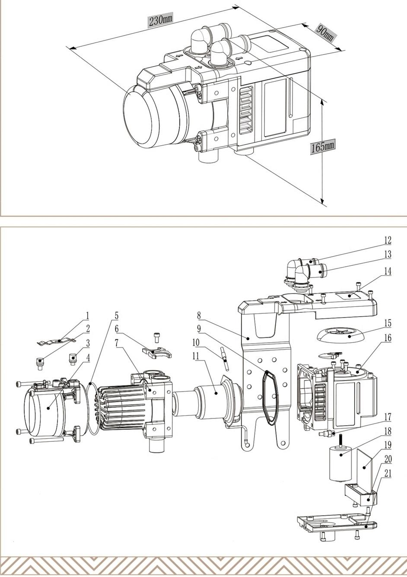

*mm – миллиметров
1. Датчик давления 2. Датчик сверхвысоких температур 3. Датчик температуры воды 4. Внешняя оболочка 5. Уплотнение водяной оболочки 6. Водяной сопло 7. Внутренняя оболочка 8. основной держатель 9. уплотнение горелки 10. свеча зажигания 11. Горелка 12. слив воды 13. Водозабор 14. Основная крышка 15. Ветротурбина, способствующая горению 16. алюминиевый корпус 17. датчик пламени 18. Мотор 19. монтажная плата 20. клеммный разъем монтажной платы 21. главная нижняя крышка

lll. Принцип работы стояночного обогревателя
Без внешнего питания стояночный обогреватель может обеспечить машину теплом зимой, даже когда автомобиль не заведен. Независимый водяной и масляный насос отопителя установлены последовательно между двигателем и водяным баком обогревателя. Получая энергию от аккумулятора автомобиля, масляный насос извлекает небольшое количество топлива из масляного бака автомобиля и отправляет в горелку для воспламенения с помощью свечи зажигания через компьютерное управление. Система теплообмена подогревателя нагревает антифриз и подает его в двигатель, в результате чего температура двигателя и машины постепенно повышается. Подогреватель автоматически останавливается, когда температура воды достигает 78 °C.
Данный подогреватель может использоваться в сочетании с отопительным оборудованием, установленным в самом автомобиле. Конфликты между оборудованием отсутствуют.

Установка и меры предосторожности
- Диапазон допустимых углов установки
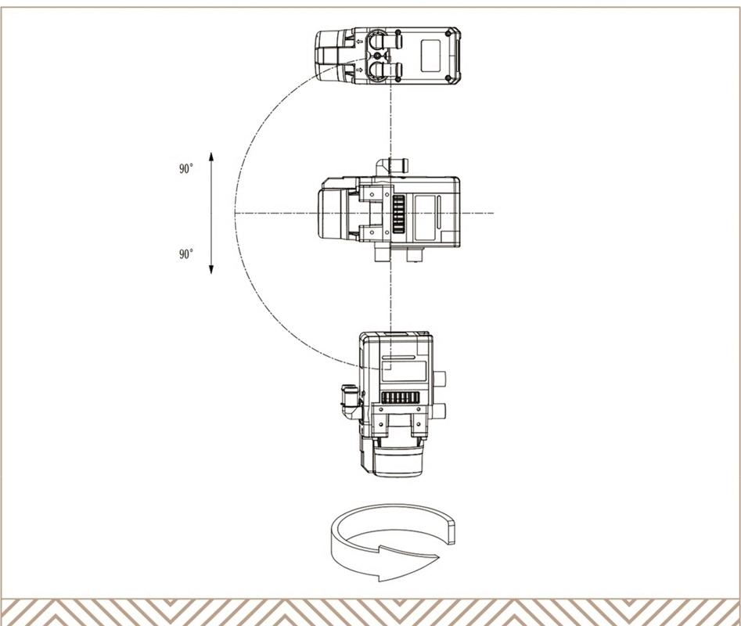

- Установка впускного воздуховода, способствующего горению
Монтажный узел содержит гофрированный шланг с внутренним диаметром 25 мм. Воздуховод, способствующий горению, должен быть не короче 20 см и не длиннее 1,5 м. Один конец крепится на печке с помощью хомута, а другой - на кузове автомобиля с помощью опор.
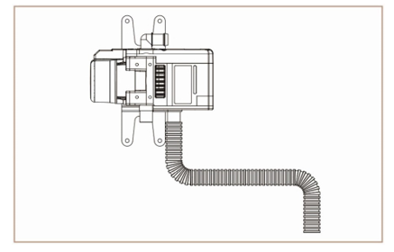

- Установка газоотводящего устройства подогревателя
Направление газоотводящего отверстия не должно быть обращено к потоку воздуха и не может быть заблокировано грязью, дождем, снегом и т.д.
Узел установки содержит выхлопную трубу с внутренним диаметром 25 мм и длиной 60 см. В зависимости от ситуации, выхлопная труба может быть укорочена до 20 см или удлинена до 1 м. Один конец закреплен на обогревателе с помощью хомута, а другой - на кузове автомобиля с помощью опор.
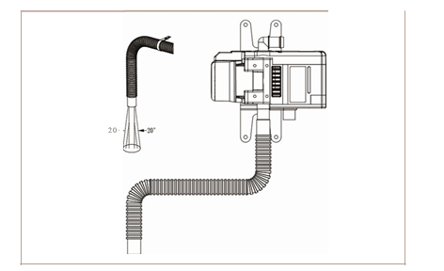
(Схема установки газоотводящей трубы)
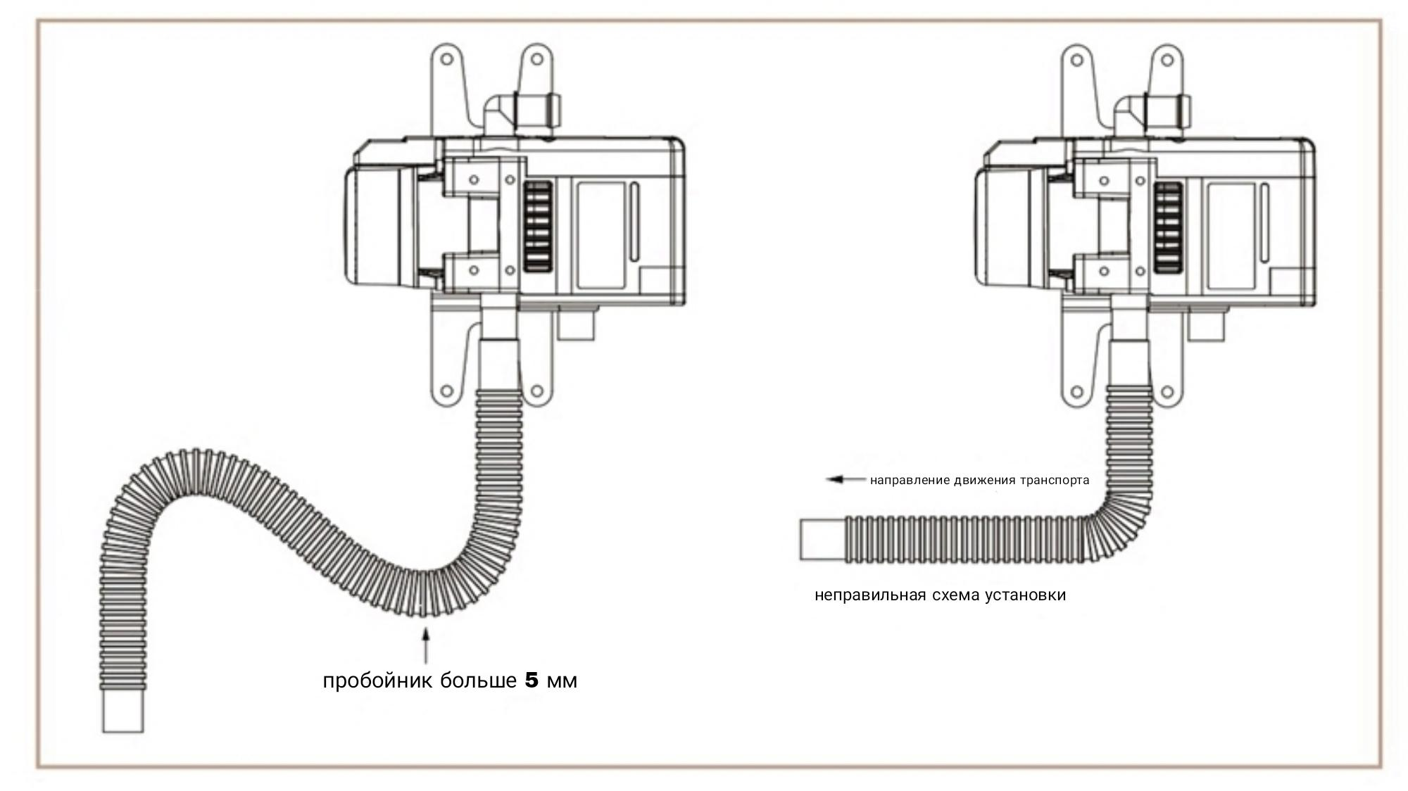

- Установка и меры предосторожности маслоизмерительного насоса

Установка маслопровода предпочтительно проводить под наклоном вверх, чтобы облегчить выход газа в маслобаке. Обратите внимание на вентиляционное отверстие масляного бака, чтобы избежать отрицательного давления. Маслопровод должен находиться вдали от источника тепла. Установка маслопровода не должна быть близко к глушителю, выхлопной трубе и т.д. Он должен быть защищен сильфоном и проложен в подходящем месте на расстоянии не более 50 см.
Схема установки электромагнитного насоса
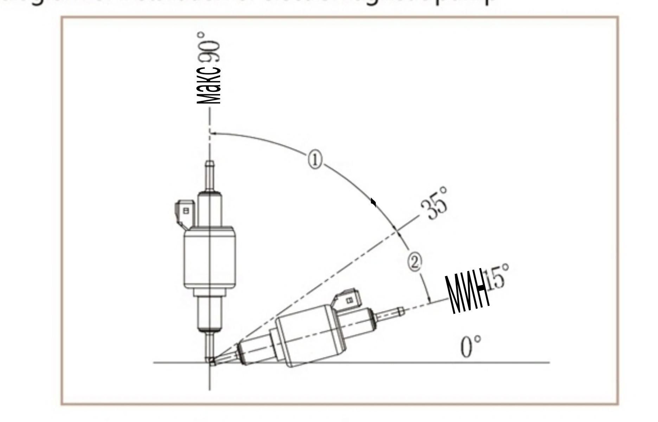
Угол установки маслоизмерительного насоса
Установка маслоизмерительного насоса всегда должна быть наклонена вверх к масляному соплу с углом установки более 15°, так как предпочтительным является угол установки от 15° до 35°.
1. Не допускается выбирать угол установки между 0 и 15°.
2. Угол установки между 15 и 35° является предпочтительным.
3. Допускается выбор угла установки в диапазоне от 15 до 90°

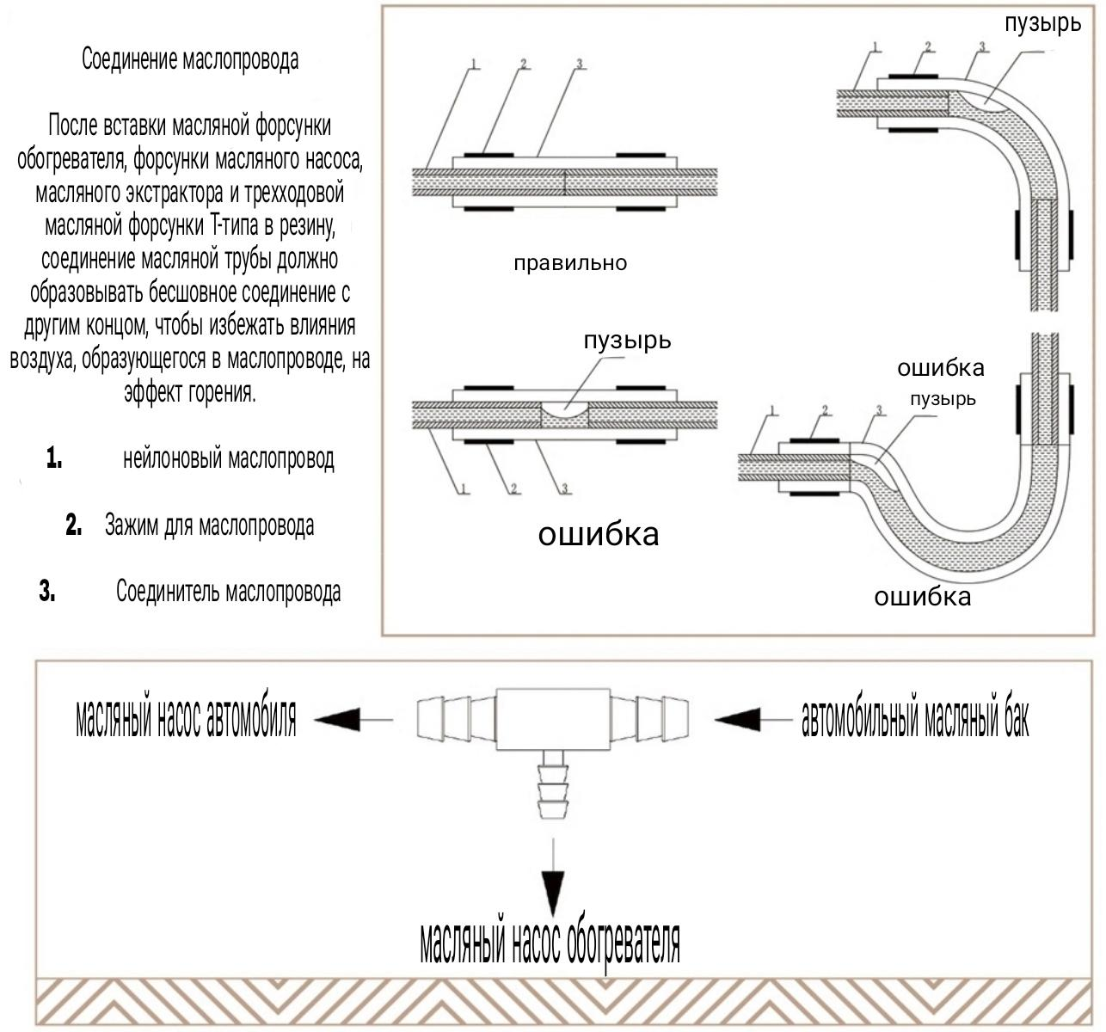
Установка и меры предосторожности трехходового масляного экстрактора Т-типа
Трехходовой маслоэкстрактор должен быть подключен между масляным баком и масляным насосом автомобиля; запрещается подключать его между масляным насосом автомобиля и двигателем, чтобы предотвратить высокое давление масляного насоса автомобиля от впрыска топлива в печку, представляя большую опасность. Автомобили с масляным насосом автомобиля, установленным в масляном баке, должны использовать маслоэкстрактор для забора масла из масляного бака напрямую вместо трехходового маслоэкстрактора Т-типа.
5. Меры предосторожности при установке маслобака
При установке маслобака можно перехватить длину металлической маслоотсасывающей трубы на месте в соответствии с различной высотой маслобака, а затем уплотнить соединение. При установке машины SKW необходимо открыть отверстие диаметром O мм на верхнем конце маслобака (25 мм для машины 12 кВт) для удаления шума; перехватить маслоэкстрактор соответствующей длины (дно маслоотсасывающей трубы должно находиться на расстоянии O мм от дна маслобака), установите маслоэкстрактор с уплотнением и прессом, затем отрегулируйте направление выпуска масла и окончательно зафиксируйте.

При подключении маслопровода следует обратить внимание на герметизацию всех разъемов, чтобы предотвратить утечку, которая делает подачу топлива недоступной. Внимательно проверьте вентиляционные отверстия масляного бака. Топливопровод следует держать подальше от источников тепла, чтобы избежать повреждения трубопровода.
1. нейлоновая масляная трубка
2. хомут для маслопровода
3. резиновый соединитель масляной трубки
4. маслосъемник
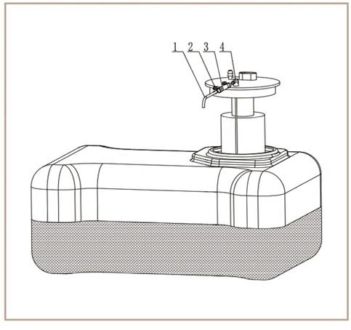
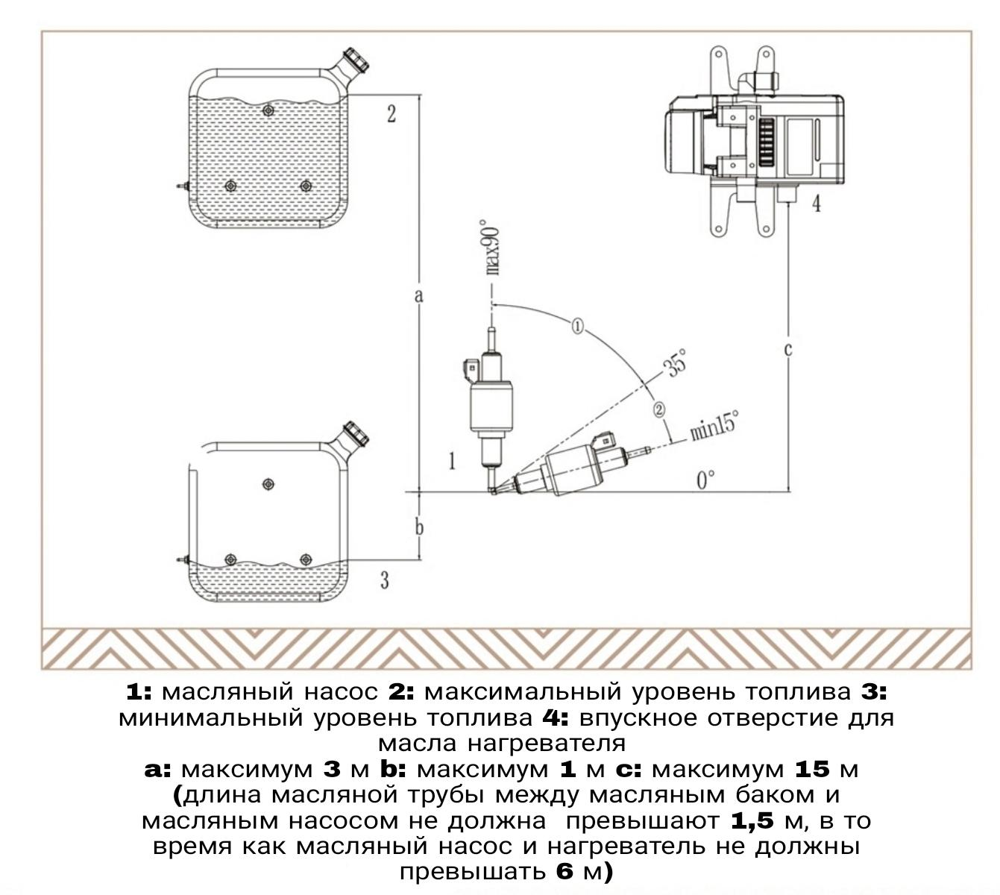

- Установка и меры предосторожности жгута проводов обогревателя
Положительный и отрицательный электроды жгута проводов должны быть напрямую соединены с аккумулятором автомобиля, обеспечивая постоянное питание нагревателя для поддержания его нормальной работы.
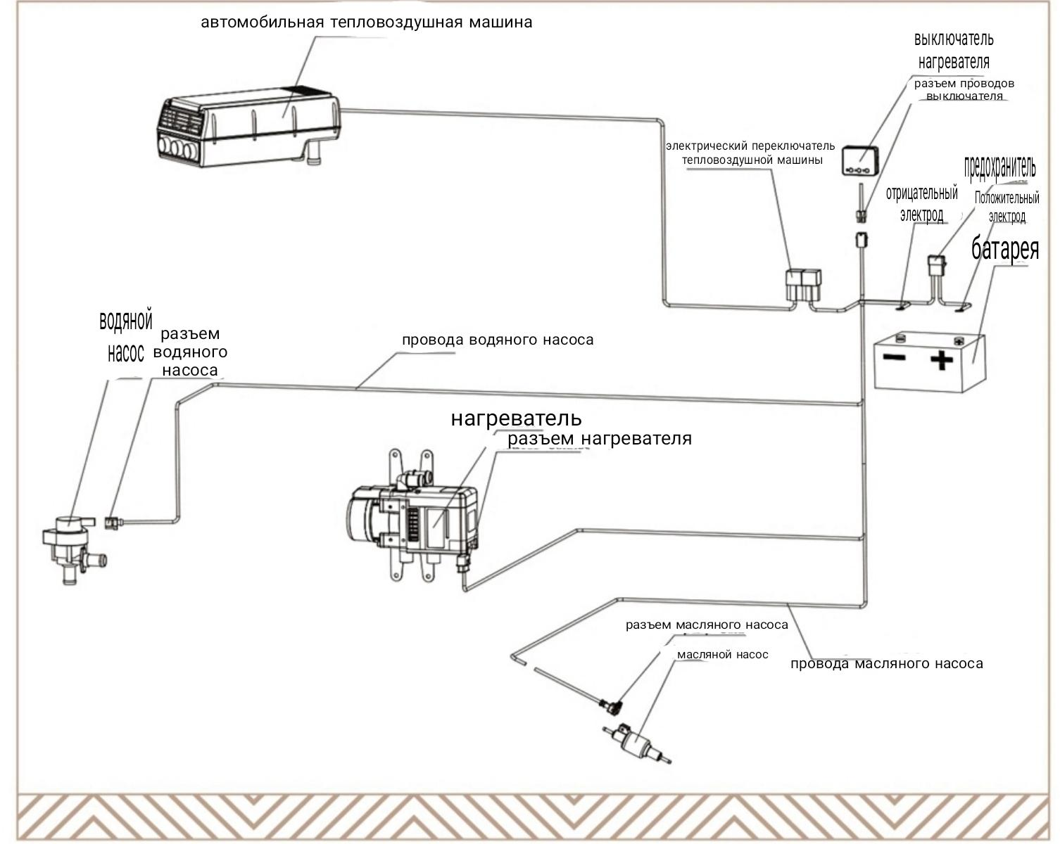

- Установка водопровода и меры предосторожности
1. Установка водяного насоса обогревателя должна быть ниже уровня воды в двигателе на 20 см, чтобы обеспечить то же направление потока воды, что и у оригинального насоса автомобиля.

2. На автомобилях с дроссельной заслонкой в тепловоздушной установке автомобиля установку дроссельной заслонки необходимо пропустить.
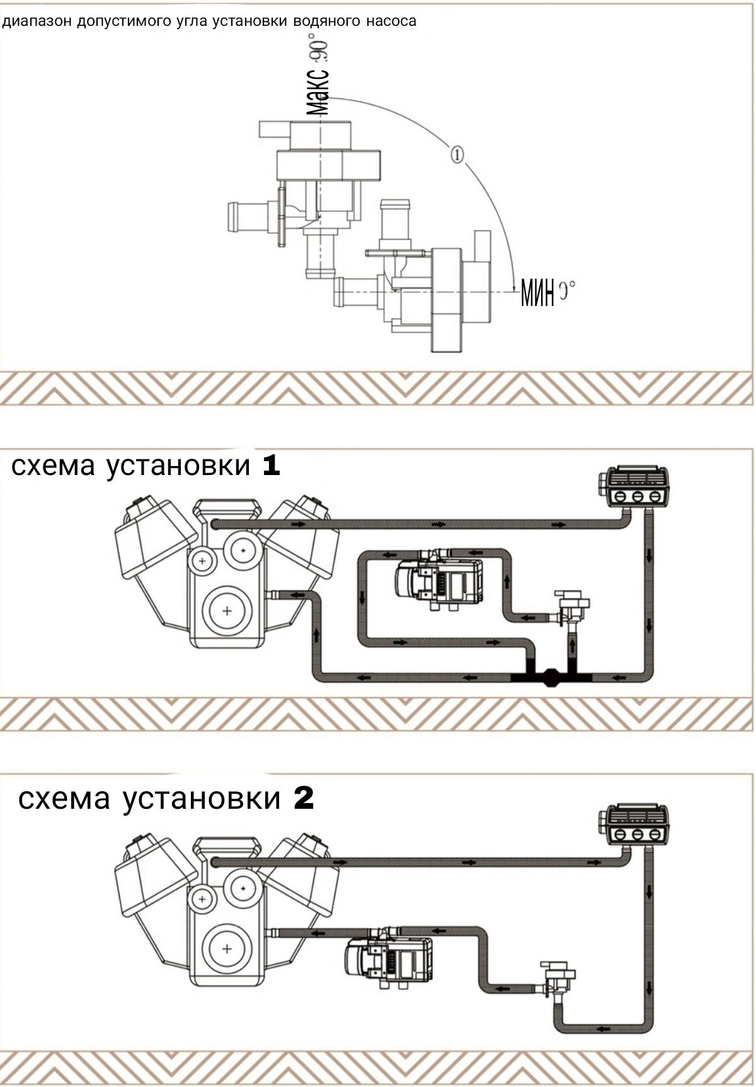
Схема экспресс-установки
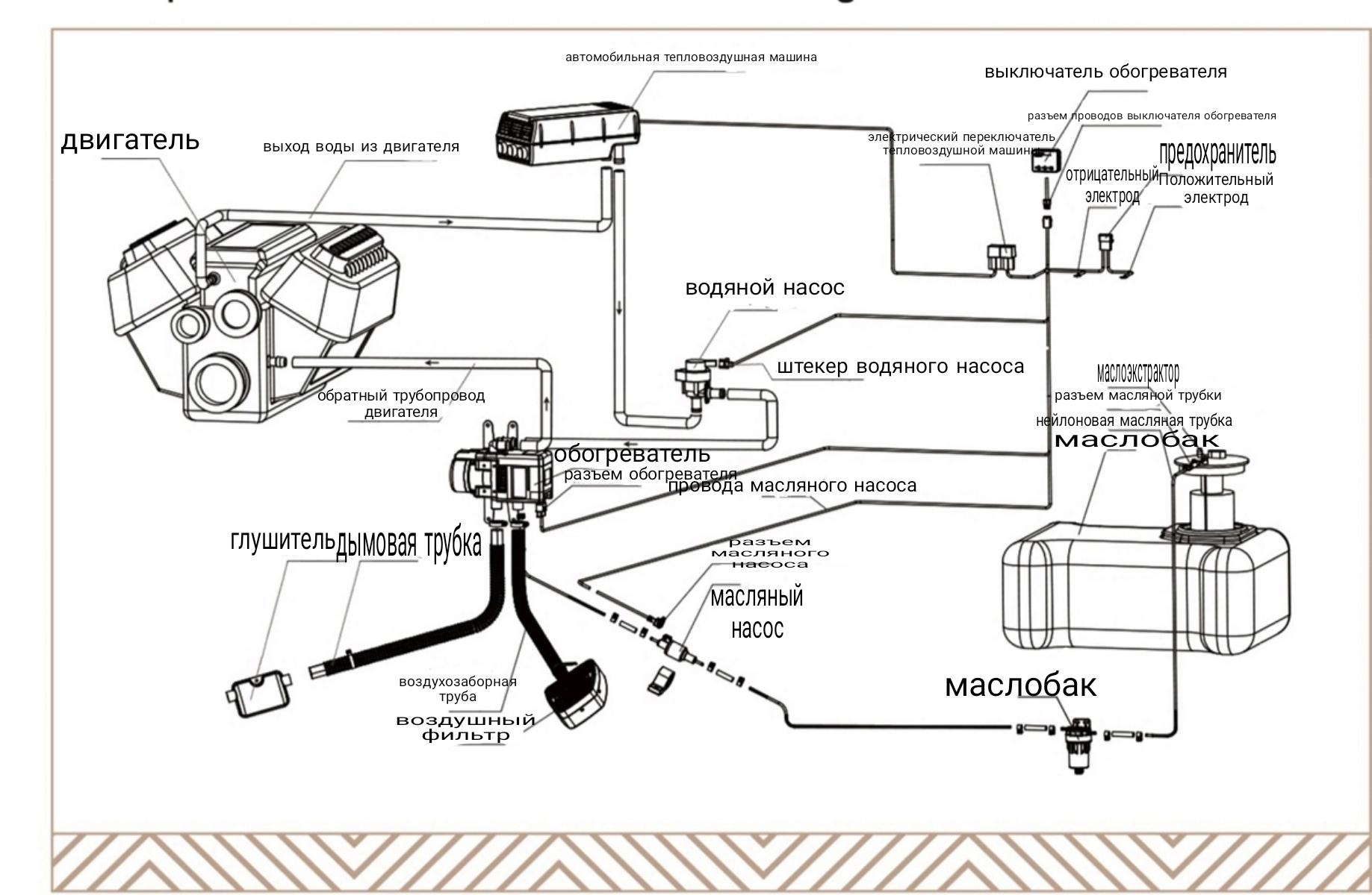

* Отладка после установки обогревателя
После установки отопителя необходимо сначала выпустить воздух, чтобы заполнить насос и весь трубопровод антифризом. После установки отопителя можно запустить двигатель, чтобы дать воде заполнить весь стояночный отопитель и трубопровод водяным насосом двигателя. Дроссельная заслонка может быть соответствующим образом увеличена, чтобы облегчить выпуск газа, образующегося в трубопроводе во время установки.
Обратите внимание на уровень жидкости в водяном баке и добавьте антифриз в соответствующем количестве, чтобы избежать того, что недостаток воды в водяном баке может привести к ненормальной работе отопителя.
Запрещается включать нагреватель без воды.

- Работа и индикация функций нагревателя
Жидкостный нагреватель включается одной кнопкой с полностью автоматическим управлением. Пользователь может завершить весь процесс нагрева подогревателя только с помощью выключателя подогревателя.
Перед началом нагрева необходимо проверить герметичность труб отопителя (включая водопроводные и масляные трубы).
Система начинает выполнять функцию самодиагностики после включения обогревателя. Свеча зажигания предварительно нагревается в течение 60 секунд перед зажиганием. Датчик обнаруживает, что тепло в нагревателе стабильно, что указывает на успешное зажигание и начало нормального горения. Если первый розжиг не удался, он автоматически перейдет ко второму предварительному нагреву. Если второй розжиг не удался, контроллер перейдет к самозащите, пожалуйста, проверьте, правильно ли подключены соответствующие части.

Нагреватель будет нагревать антифриз непрерывно после нормального сгорания. Нагреватель будет автоматически снижать мощность для медленного нагрева, когда температура воды на выходе нагревателя достигнет 65 ° C. Нагреватель прекратит подачу масла, когда температура воды достигнет 78
Нагреватель автоматически начнет нагрев, когда температура воды упадет до 60 ° C. Пользователь может выключить обогреватель, если ему не нужна функция постоянной температуры, тогда нагреватель выйдет из режима постоянной температуры, чтобы закончить нагрев. Запрещается глушить автомобиль во время нагрева (если внезапно выключить вентилятор и водяной насос, высокотемпературный газ в нагревателе останется, или даже потечет в противоположном направлении, что приведет к сгоранию контроллера и других компонентов). Выключите обогреватель и подождите более 3 секунд, чтобы вентилятор и водяной насос перестали работать, затем заглушите автомобиль.

- Работа и индикация контроллера, установленного в автомобиле
Инструкция по эксплуатации автомобильного контроллера топливно-стояночного обогревателя
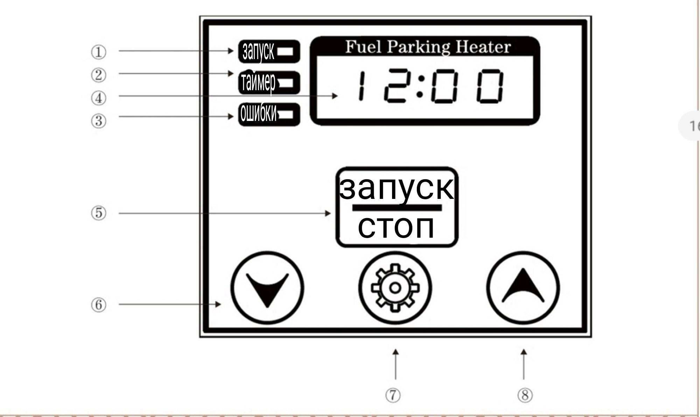
Индикация CD Run (зеленый свет): мигает при работе и горит, когда интерфейс "Время работы" отображается в режиме ожидания;
@ Индикация таймера (красный свет): горит, когда активирован режим таймера, и, когда интерфейс "Время таймера" отображается в режиме ожидания.
® Индикация неисправности (желтый свет): загорается при неисправности;
®Информационный дисплей (цифровой)

( ) . Режим ожидания
Интерфейс времени: "12:00"; Интерфейс таймера
Режим таймера: "06:00"; Ручной режим: "--:--";
Интерфейс времени выполнения: "00:40" (II). Режим работы: "075 °C" (111).Режим сна: "без дисплея"
(V).Режим подбора: "----"
(V). Режим отказа: "E-00"; (Vl).Режим просмотра данных
1. Версия хоста : "vOOO ";
2. Код отказа: "E-00";
3. Код состояния хоста: "OHOO";
4. Температура воды: "t-01"
"075C" прокрутка дисплея; 5.Температура печи: "t-02"
"055C" прокрутка дисплея; 6.температура печи: "t-03"
"155C" прокрутка дисплея;
7. Напряжение питания: "P-24";
8. Напряжение питания: "b-34";
9. Водяной насос
: "2-5A"; (VIl).Выключение питания: "OFF" мигает;
®- Кнопка старт-стоп: длительное нажатие в течение секунды для запуска или остановки, длительное нажатие в течение секунды для отключения питания в состоянии неисправности.
@. Кнопка уменьшения настроек
1. Нажатие в режиме настройки позволяет настроить соответствующие параметры, постепенно уменьшаясь в цикле с единицей «1»
2. Щелкните внизу в режиме настройки, чтобы проверить оставшееся время работы. Нажмите под этим интерфейсом, чтобы настроить время работы, постепенно уменьшая его в цикле с единицами "10", минимальное значение - 10 минут;
3. . Длительное нажатие кнопок "Прибавить " и "Уменьшить " для входа в режим согласования. Повторное выполнение этой операции позволяет выйти из режима согласования.
Q)Установка кнопки прибавления:
1. Нажатие в режиме настройки позволяет изменить соответствующие параметры, постепенно увеличивая их в цикле с единицей"1";

2. Щелкните в режиме настройки, чтобы проверить оставшееся время работы. Щелкните в этом интерфейсе, чтобы отрегулировать время работы, постепенно увеличивая его в цикле с единицами "10", максимум - 1 час;
3. Длительное нажатие кнопок "прибавить" и "Уменьшить" позволяет войти в режим просмотра параметров, а нажатие кнопки "Настройка" позволяет переключить элемент просмотра;
4. Длительное нажатие кнопок "прибавить" и "Уменьшить" для входа в режим просмотра; повторное выполнение этой операции позволяет выйти из режима просмотра.
® .Настройка: можно установить реальное время и таймер.
1. в режиме ожидания нажмите интерфейса «TimeDisplay», удерживайте кнопку в течение 3 секунд, чтобы войти в "Установка времени", и нажмите, чтобы изменить установленный бит;
2. в режиме ожидания нажмите и удерживайте в течение 3 секунд кнопку "Таймер", чтобы "Установить таймер", и нажмите для изменить установленный бит.
3. В режиме ожидания нажмите и удерживайте в течение 3 секунд кнопку "Установить время работы" (10-60 минут).
4. В режиме настройки нажмите кнопку "setting", чтобы сохранить параметры настройки и выйти.
5. Длительное нажатие кнопок "Setting" и "decrease" для входа в режим просмотра параметров. Для выхода из "Parameter Viewing Mode" выполните это действие еще раз;

Функции :
1. Ручной режим: "старт-стоп" на блоке управления может запустить или остановить мастер. Мастер будет автоматически выключен после окончания обратного отсчета. Если температура воды достигнет заданной температуры, он автоматически остановится.
2. Режим таймера: мастер будет автоматически включен, когда достигнет заданного таймера;
3. Неисправность: см. таблицу кодов неисправностей для получения подробной информации.

- Управление и отображение пульта дистанционного управления
Если индикатор не загорается после нажатия кнопки нагрева или остановки, значит пульт дистанционного управления находится дальше рекомендованного расстояния, или перед ним есть препятствие, или вокруг него сильное магнитное поле.
Используемое расстояние дистанционного управления сильно зависит от окружающей среды. Чтобы не влиять на Вашу поездку, пожалуйста, оставьте его, прежде чем подтверждать, что дистанционное управление прошло успешно.
Инструкция пульта дистанционного управления топливно-стояночного отопителя
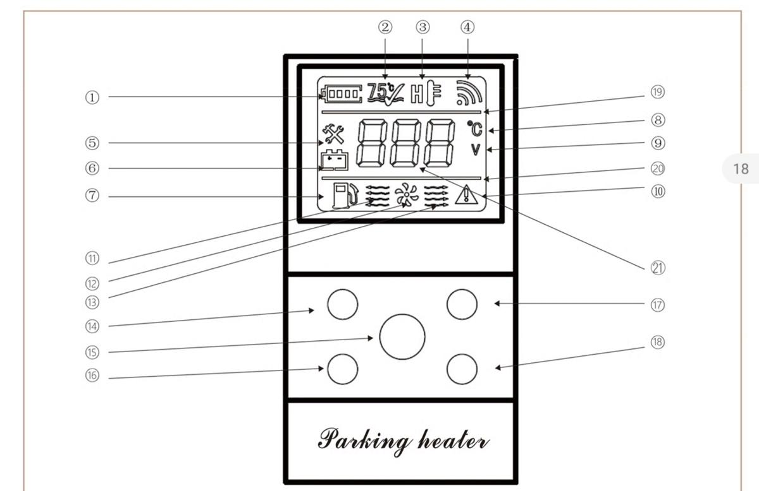
1. Индикация батареи: отображение текущей мощности устройства
2. Индикация завершения предварительного нагрева: предварительный нагрев завершен, температура предварительного нагрева достигает
78°(
3. Индикация высокой температуры воды: сигнализация высокой температуры воды
4. Индикация беспроводной передачи и приема: передача энергии успешно, одна вспышка указывает на успешный прием;
5. Индикация неисправности: загорается, когда мастер неисправен, сопровождается отображением кода неисправности.
6. Индикация аномального напряжения: сигнализация аномального напряжения питания ведущего устройства, сопровождается отображением кода отказа.
7. Индикация отказа запуска: сигнализация отказа вторичного запуска ведущего устройства, сопровождается отображением кода отказа
8. Индикация единиц измерения температуры: Цельсий, загорается при отображении "температура воды, температура корпуса, температура печи".
9. Индикация единицы напряжения: вольт, загорается при отображении "напряжение питания, загрузочное напряжение".
10. Индикация основного пламени: сигнализация основного пламени, сопровождается отображением кода неисправности.
11.12.13.Вспомогательные графики
14. Индикация работы мастера: загорается при включении, мигает при получении сигнала о том, что мастер работает.

Настройка «прибавить»: нажмите для просмотра времени работы, нажмите еще раз под этим интерфейсом, чтобы установить время работы, увеличивается постепенно с единицей измерения "10", максимум "60 минут".
Длительное нажатие в течение 3 секунд включает подсветку, повторное нажатие в течение 3 секунд выключает подсветку. Если подсветка горит без ручного вмешательства в течение 5 секунд, она будет автоматически выключена.
15. Кнопка старт/стоп: долгое нажатие в течение 2 секунд для запуска или остановки.
16. Кнопка настройки: нажмите для проверки состояния мастера, нажмите "Настройка" и "Добавить настройку" для входа в режим просмотра параметров, нажмите для переключения просмотра в режиме просмотра параметров.
17. Уменьшение настройки: нажмите, чтобы проверить время работы, нажмите еще раз под этим интерфейсом, чтобы установить время работы, уменьшается постепенно с единицей измерения "10", минимум 10 минут
18. Переключатель дистанционного управления: длительное нажатие в течение 3 секунд для переключения 19.20. Разделительная линия ЖК-экрана
21. Цифровой дисплей: l> Режим ожидания
1- Отображение температуры воды: "00 °C" Отображение времени работы: "tOO";
2 > Режим неисправности:
1- отображение кода неисправности: "EOO"; 3> Режим просмотра параметров:
1- отображение версии: отображение номера версии "первый бит" и "второй и третий биты", например: "vl" и "v28"
2- отображение кода неисправности: "E08";
3- Отображение температуры воды: "t-1 °C" и "75 °C"; 4- Отображение температуры печи: "t-2 °C" и "125 °C";
5-Дисплей температуры печи: "t-3 °C" и "145 °C" с прокруткой; 6-Индикация напряжения питания: "p24v";
7-Индикация напряжения питания: "b34v"
8- Водяной насос - "pea" и "2-5", единица измерения "Ампер"; 4 > Отключение питания мастера
"OFF" мигает.

Функции
1. Может дистанционно запускать или останавливать мастер, показывать текущее состояние работы мастера.
2. Статус мастера неизвестен, автоматически отключается через 5 минут

- Работа мобильного пульта дистанционного управления
Мобильный контроллер стояночного подогревателя топлива
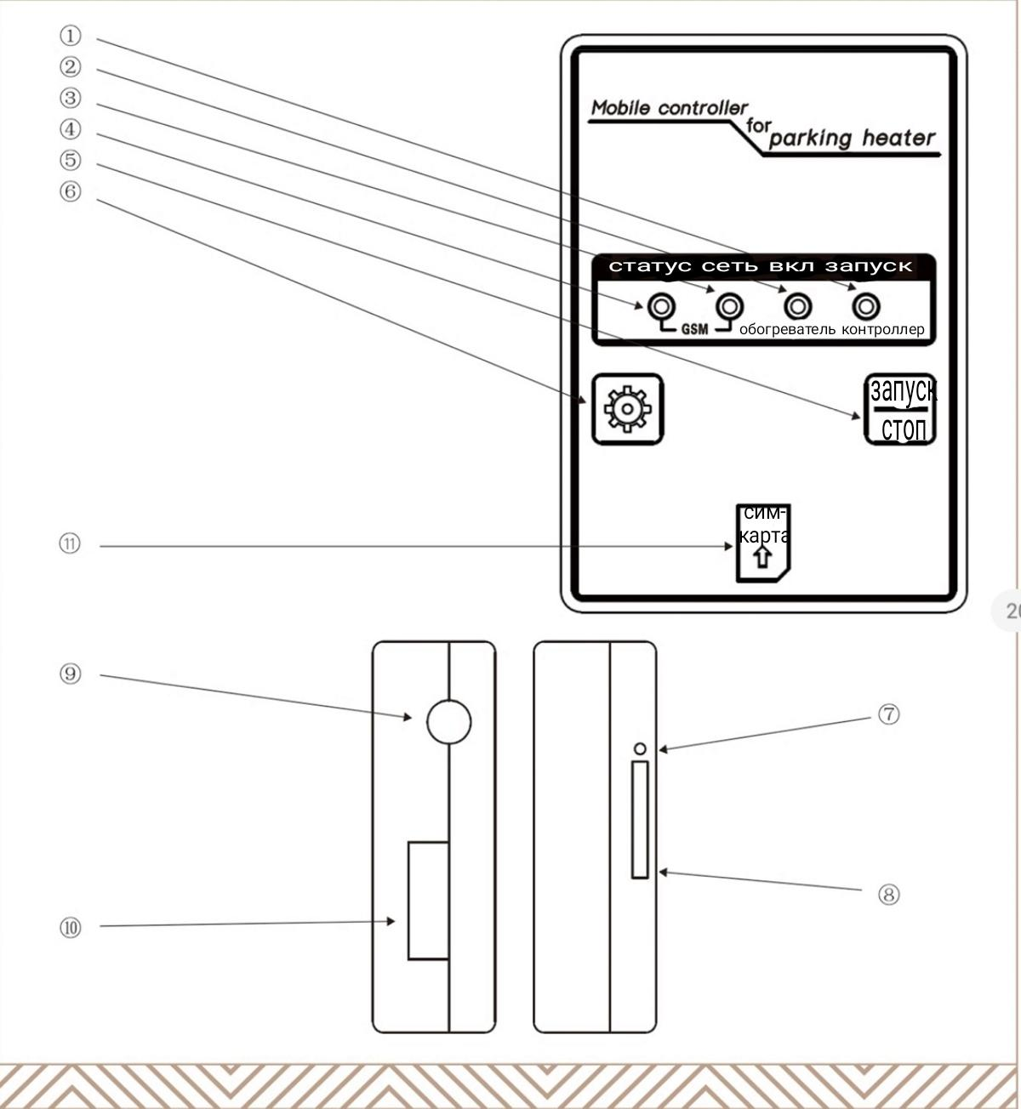
Q). Индикация состояния контроллера мобильного телефона Ведущий работает: всегда горит;
Сбой ведущего устройства: мигает код сбоя;
@. Команда запуска: количество электричества, мастер запускается;

®-индикатор сети: сигнал нормальный, если мигает и "Время освещения" меньше, чем "Время тушения"; ®.
@). Индикатор состояния: свет означает, что контроллер находится в состоянии ожидания, а погасание означает отсутствие SIM-карты или неисправность устройства;
®-Start I stop: долгое нажатие " s" для запуска или остановки мастера;
@. Настройка: долгое нажатие кнопки "Настройка" и индикатор "RUN" быстро мигает. Звонок на мобильный контроллер для успешной авторизации, при этом индикатор "RUN" всегда горит;
(!). Извлечение карты: нажмите для появления надписи "SIM-карта";
@.S M card drawer: нажмите "убрать карту" для автоматического открытия ящика, установите "S M Card" и поместите SIM-карту в направлении, подсказанном панелью;
®-Антенный интерфейс: установите выделенный антенный интерфейс мобильного контроллера;
@). Кабельный интерфейс: установите специальный кабельный интерфейс мобильного контроллера.

Функции
Запуск или остановка с помощью звонка на телефон, отправки SMS. Если нет SM-карты, вы можете вручную запустить или остановить мастер с помощью кнопки "Start" на панели мобильного контроллера. Вы можете запросить текущее рабочее состояние мастера, когда мастер работает,
( 1) Запуск
1- Автостарт: звонок на мастер и запуск после сигнала "положите трубку" с авторизованного номера.
2- Ручной запуск
1. SMS-старт: отправьте "старт", "нагрев" или "предварительный нагрев" на авторизованный номер мастера.
2. Нажать кнопку для запуска: долгое нажатие на панели управления "Старт и Стоп".
( 2 ) Остановка
1-Автостоп: вызов мастера и остановка после сигнала "повесьте трубку" с авторизованного номера.
2 - Ручная остановка
1. SMS остановка: отправьте SMS "стоп", "c прекратить" или "выключить" мастеру с авторизованного номера.
2. Нажать кнопку для остановки: долгое нажатие на панели управления "Start I Stop".
( 3 ) Проверка
Отправьте "чек" мастеру с авторизованным номером ( 4 ) Авторизация номера
Автоматически: см. умный ответ в последующих инструкциях Вручную: отправьте SZHM# пароль # IL%
Начальный пароль 123456

Интеллектуальный ответ
1. Автоматическая авторизация
Успешная авторизация: ответьте "номер авторизации" для завершения подбора номера
2. Ручная авторизация
Успешная авторизация: ответ "номер авторизации" для полного сопоставления номеров
Неудачная авторизация: ответ "Ошибка неправильного пароля, неудачная операция" или "Неправильный формат, неудачная операция".
3. запуск
Успешный старт: ответ "нагрев, текущая температура воды 27 градусов, нагрев завершится через 40 минут".
Отказ звезды: ответ "Код отказа, см. таблицу кодов отказов для подробностей
4. Остановка
Ответ "остановка, текущая температура воды 75 градусов, используется 20 минут.
5. Проверить

В зависимости от статуса мастера могут быть получены следующие ответы
1.Нагрев завершен, остановка, текущая температура воды 75 градусов, используется 20 минут.
2.нагрев, текущая температура воды 70 градусов, используется 20 минут.
3. остановка, текущая температура воды 75 градусов, использовано 20 минут.
4.Нагреватель выключен, позвоните или отправьте SMS, чтобы запустить нагреватель
6.Нагрев завершен
7.ответ "Нагрев завершен, остановка, текущая температура воды 75 градусов, использовано 20 минут"

- Описание сантехнического блока управления YWH-B801 мобильным телефоном
- Общий дисплей

-a : 4 цифры * 7 цифр цифровой дисплей (час);
-b :4 цифры * 7 цифр цифровой дисплей (час);
-c : 4 цифры * 7 цифр цифровой дисплей (отдельный);
-d : индикаторная лампочка 1 (двухцветная)
-e : индикаторная лампочка 2 (двухцветная) START:кнопка пуска, запуск нагревателя; DEC: кнопка уменьшения;
M:кнопка согласования; ADD:кнопка добавления;
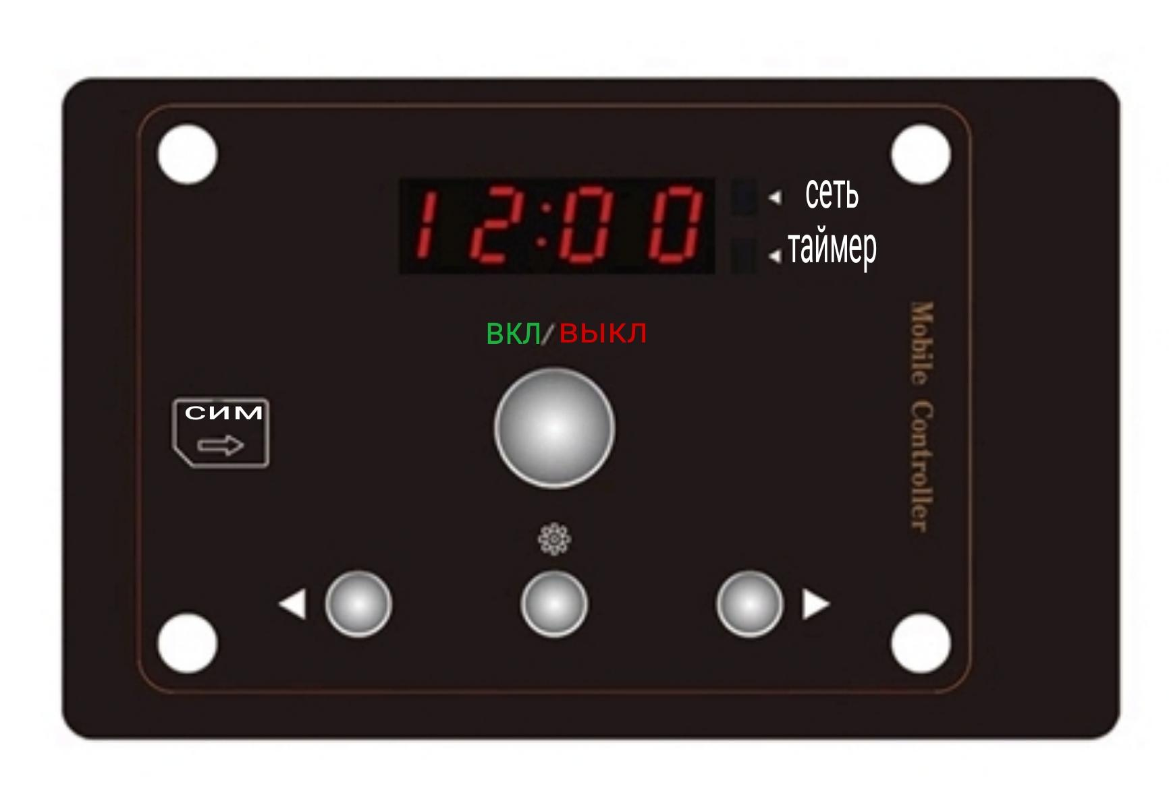

II. Инструкции по эксплуатации и отображение страниц
1. В режиме ожидания отобразите страницу: Нажмите [ADD], [DEC], чтобы переключить страницу.

1) Реальное время: отображение текущего времени;
Нажмите [M] и [a] замигает, нажмите [ADD], [DEC] для настройки;
Снова нажмите [M] и [b] замигает, нажмите [ADD], [DEC] для настройки;
Длительное нажатие [M] для подтверждения настройки. (Рисунок 1)

2) Таймер: запуск нагревателя в определенное время;
Нажмите [M] и [a] замигает, нажмите [ADD], [DEC] для настройки с диапазоном "0-23";
Нажмите [M] снова и [b] мигает, нажмите [ADD], [DEC] для настройки в диапазоне "0-59"; (Рисунок 2).

Интерфейс отображает "-:-", что означает отключение запуска таймера при настройке на "00:00"; долгое нажатие [M] для подтверждения настройки. (Рисунок 3)

3) Время работы: оставшееся время работы нагревателя Нажмите [M], [a] и [b] мигает, [c] всегда горит, нажмите [ADD] и [DEC] для подтверждения настройки.
[ADD] и [DEC] для настройки 10 минут каждый раз. Максимальная настройка - 1 час;
Нажмите [M] для подтверждения настройки. (Рисунок 4)

4) Температура воды: текущая температура воды, установка температуры воды;
Нажмите [M], [a] и [b] мигает, нажмите [ADD] и [DEC] для настройки S°C каждый раз с диапазоном "0-75°C";
Нажмите [M] для подтверждения настройки. (Рисунок 5)

5) Переключатель самозапуска: запуск и остановка нагревателя автоматически Нажмите [M] и [b] мигает, нажмите [ADD],[DEC] для настройки;
Длительное нажатие [M] для подтверждения настройки. Интерфейс отображает "A-OF", что означает режим без самозапуска. Нагреватель будет остановлен, когда закончится обратный отсчет времени работы или температура воды достигнет установленного значения; (Рисунок 6)

Интерфейс отображает "A-ON" означает режим самозапуска, который делится на ограниченный и неограниченный по времени режим.
Неограниченный по времени режим: нагреватель работает в цикле, нагрев до заданной температуры - режим ожидания - температура ниже заданной - нагрев;
Режим с ограничением времени:
Нагреватель выключается по окончании времени работы;
Если время работы не завершается, температура воды достигает заданного значения на основной плате, нагреватель и контроллер находятся в режиме ожидания, температура воды ниже заданного значения на основной плате, работает автоматически;
Время работы "00:00" означает неограниченный по времени режим;
Время работы более "00:00" означает режим с ограничением времени; (Рисунок 7)

2.Управление запуском и остановкой нагревателя
1) Запуск обогревателя: отображение времени работы
В режиме ожидания длительно нажмите [START] в течение 3 с, чтобы запустить обогреватель.
В режиме ожидания используйте соответствующий номер, чтобы набрать
S M номер карты в контроллере. Запуск успешный, если после двух звонков; запуск не удался, если трубку положили только после одного звонка;

Рисунок 9 Остановка нагревателя

В режиме ожидания отправьте "тепло", "запуск", "предварительный нагрев" "YR", "1002";
В режиме ожидания, "тепло", "запуск", "предварительный нагрев" "YR", "1002".
При успешном запуске режима по телефону и SMS придет ответное сообщение "Нагрев, текущая температура воды XX° C, завершен через XX минут". Интерфейс контроллера отображает "Send" для обозначения отправки SMS; (Рисунок 8)

2) Остановка нагревателя: дисплей "OFF".
В состоянии запуска, нажмите [START] в течение 3 с, чтобы остановить нагреватель;
В состоянии запуска, используйте соответствующий номер для набора номера карты S M в контроллере. Остановка успешна, если повесить трубку после двух звонков; остановка неудачна, если повесить трубку после одного звонка;
В состоянии запуска отправьте "стоп", "закрыть ", "выключить", "tz", "1003"; (Рисунок 9)
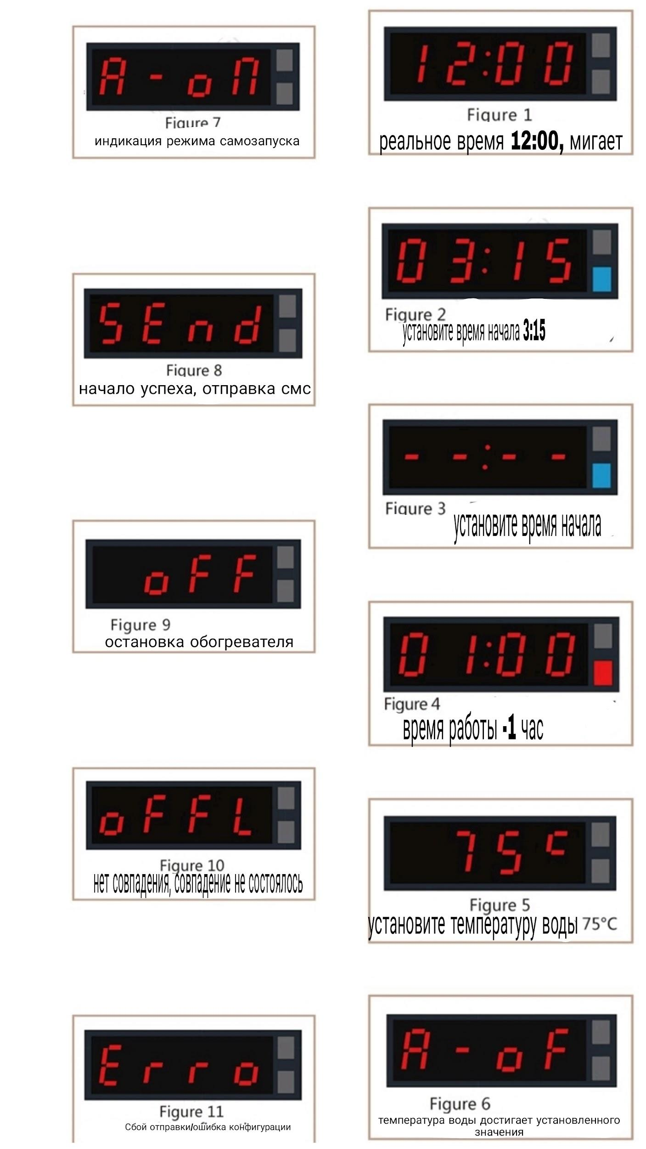
3. Сопоставление и проверка мобильного телефона
1) Телефон соответствует звонку на S I M карту в контроллере, и совпадение успешно, если положить трубку после двух звонков и получить сообщение "совпадение успешно";
Телефон соответствует звонку на S I M карту в контроллере, нет совпадения, если положить трубку после одного звонка, номер не авторизован, интерфейс отображает "OFFL"; (Рисунок 10)
2) Проверка: Проверьте состояние нагревателя, используйте совпадающий номер для отправки SMS "проверка", "CX", "ex", "1001".Интерфейс отображает "Ошибка", если отправка SMS не удалась/ошибка конфигурации программы; (Рисунок 11)
4. Инженерный режим, проверка параметров нагревателя, длительное нажатие [ADD] и [DEC] в течение 3 с для входа в инженерный режим, нажмите [ADD] и [DEC] для переключения;
001: номер версии нагревателя 002: рабочее состояние нагревателя
003: температура корпуса нагревателя: t-1:Xx °C
004: температура выхлопных газов нагревателя: t-2: xx °C 005: напряжение нагревателя: XXv
006: ток насоса нагревателя: x-xA;

5. Другие основные настройки, настройка сна: переход в режим сна при отсутствии работы в течение 10 с в режиме ожидания;
Зуммер: При нажатии и нормальном режиме работы, зуммер "пищит" один раз, а три "писка" означают ошибку.

- Ремонт и техническое обслуживание
После использования в зимний период отопитель должен быть снят с автомобиля для очистки и капитального ремонта. Обычно в течение одного отопительного сезона капитальный ремонт не требуется. При возникновении неисправностей, таких как явное снижение тепловой эффективности и затруднённый запуск, необходимо своевременно найти причину.

Если тепловая эффективность снижается из-за слишком большого количества углеродных отложений, очистите теплораспределитель внутри водяной рубашки и углеродные отложения в горелке.
Масляный бак, масляный трубопровод и устройство масляного фильтра должны содержаться в чистоте и не засоряться, а также регулярно промываться в соответствии с фактической ситуацией.
В качестве охлаждающей жидкости в системе циркуляции стояночного отопителя следует использовать антифриз или смесь антифриза, подходящую для температуры окружающей среды.

В сезон, когда стояночный обогреватель не используется, пожалуйста, отключите питание стояночного обогревателя, держите его чистым и сухим. Отопитель не должен попадать в воду, подвергаться воздействию дождя или солнца в течение длительного времени. Лучше всего включать функцию обогрева до 2 раз в месяц, каждый раз не менее чем на 5 минут.

XII. Анализ и устранение распространенных неисправностей
Таблица кодов неисправностей
Код неисправности | Описание
E-01 | повторяй запуск не удался | Ненормальный маслопровод,  проверьте, есть ли маслосборник или маслосборная колодка
E-02 | Горение | Ненормальный маслопровод,  проверьте, есть ли маслосборник или маслосборная колодка
E-03 | Ненормальное напряжение | Напряжение батареи слишком высокое или слишком низкое
E-04 | Неисправность датчика температуры печи | Ненормальный датчик температуры печи,  замените датчик или разъем платы.
E-05 | дисплей температуры воды | Ненормальный датчик температуры воды,  замените датчик или разъем компьютерной платы.
E-06 | дисплей высоких температур | Ненормальный датчик высоких температур,  замените датчик или разъем компьютерной платы.
E-07 | Масляный насос | Масляный насос отсоединен,  проверьте линию питания масляного насоса
E-08 | звуковой сигнал | Неисправность двигателя или ослабление разъема двигателя
E-09 | Водяной насос | Ненормальный водяной насос,  проверьте водяной насос или разъем насоса
E-10 I | Вилка горелки | Ненормальная свеча зажигания,  замените свечу зажигания
E-11 | Защита от перегрева | Температура мастера слишком высока, добавьте антифриз.
E-16 | неправильный ключ
E-17 | Не запустилось
E-18 | Остановка не удалась

Решение
Сообщить о неисправности E-01, обогреватель не разогревается, или разогрев
прерывается после сбоя, или сообщает о неисправности E-02, тепла после сбоя
Плохая герметизация сопряжения маслопровода | Проверьте интерфейс маслопровода и затяните пустоту.
в маслопроводе есть газ | избавьтесь от газа
Решение проблемы засорения маслопровода | Проверьте, не находится ли уровень масла в масляном баке ниже всасывающего отверстия маслопровода, своевременно пополните запасы топлива или замените маслопровод
Ошибка в масляной трубке | Проверьте, работает ли масляный насос или из него вытекает масло
Запустите нагреватель в нормальных условиях и сообщите о неисправности E-06
Повреждения датчика перегрева | Замените датчик перегрева
Плохой контакт разъема датчика перегрева | проверьте, не ослаблен ли разъем, и переподключите его в нормальное положение.

Сообщение о неисправности E-03, напряжение питания не находится в нормальном рабочем диапазоне. 24В машина находится в диапазоне от 18 до 32В; 12В машина находится в диапазоне от 9 до 16В
Проверьте, не теряет ли аккумулятор заряд
Надежно ли подключен провод жгута проводов отопителя
Не слишком ли тонкий или слишком длинный провод основного жгута питания

Включите водяной насос нагревателя, а нагреватель не отвечает
Разъем жгута проводов не на месте | Проверьте, надежно ли подсоединен разъем провода безопасности
 | Замените соответствующий предохранитель
Правильно ли подключены положительный и отрицательный электроды | Проверьте положительный и отрицательный электрод шнура питания, красный провод подключен к положительному электроду, а черный - к отрицательному.

VIII. Меры по устранению неисправности обогревателя

Проверьте, хорошо ли и прочно ли подключен штекер блока предохранителей, если произошел сбой в работе нагревателя.
Следующие неисправности могут быть обработаны операцией пользователя
Описание ошибки :
Самопроизвольная остановка нагревателя
Нагреватель не может запуститься
Нагреватель останавливается во время нагрева
Возможная причина: Нет горения после запуска или вторичного запуска, пламя гаснет во время работы.
Проблема с подачей масла в масляной так Нагреватель останавливается во время нагрева
Решения : Проверьте питание нагревателя и заземление.
Добавьте охлаждающую жидкость в соответствии с требованиями производителя Температура корпуса нагревателя после установки слишком высока
1. Освободите выпускную трубу отопителя и выпустите весь газ, пока не вытечет антифриз, затем подсоедините водяную трубу и закрепите трубный хомут.
2. Если после многократного выпуска газа защита от перегрева не исчезает, проверьт уровень воды в расширительном бачке двигателя и долейте воду в соответствии с ситуацией.

IX. Схема главной платы
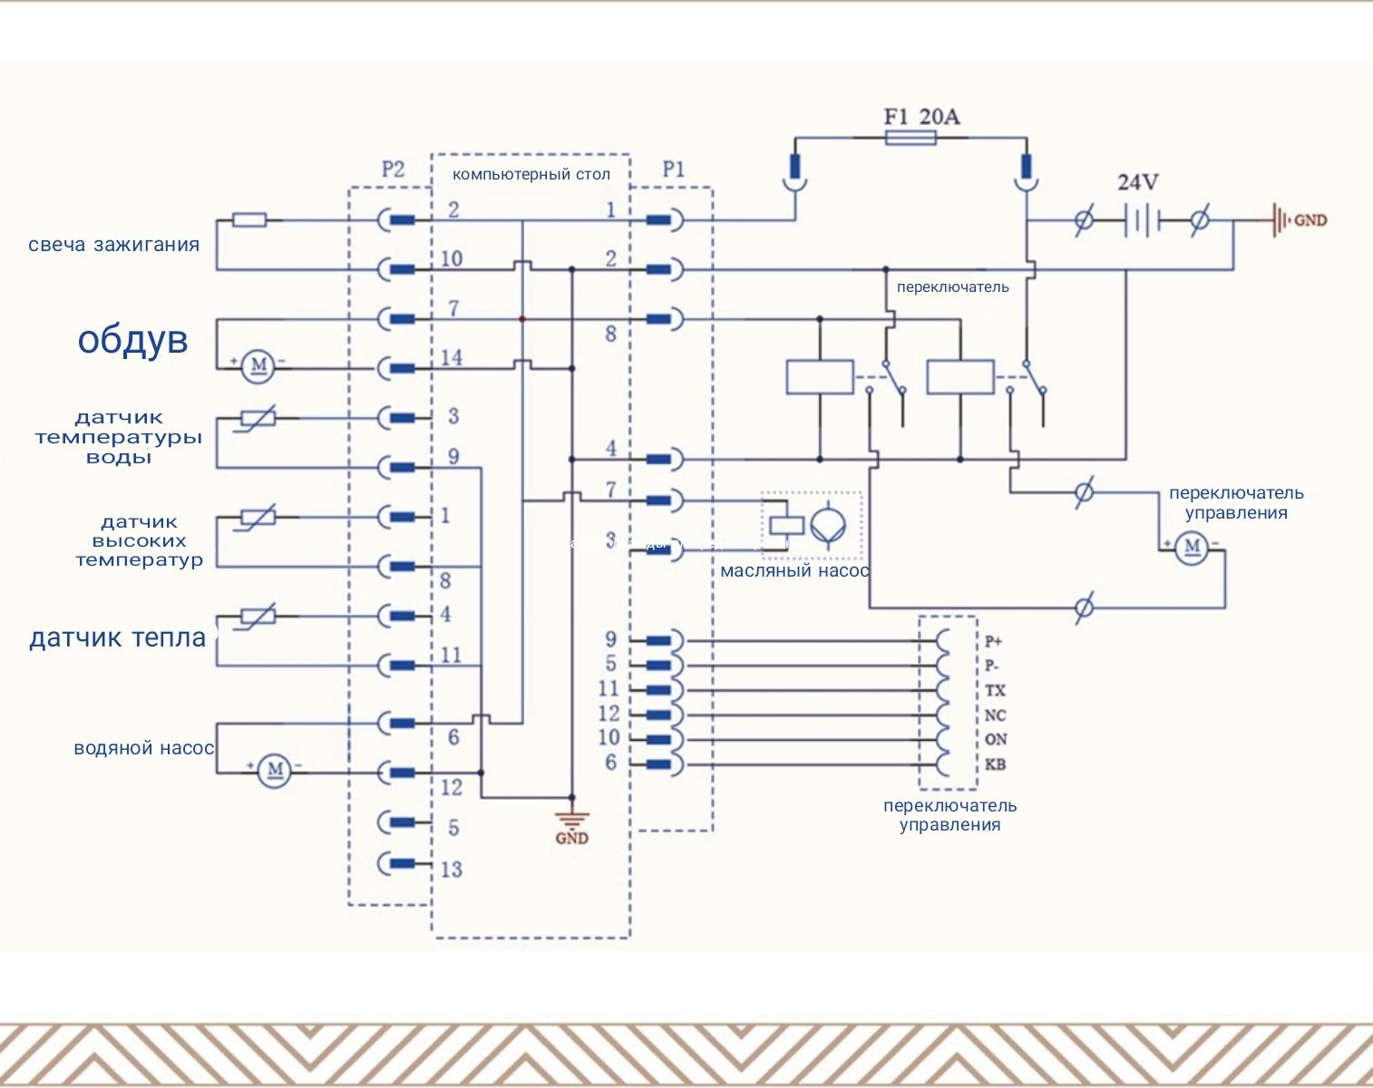
Регламент послепродажной гарантии на продукт
1. Пожалуйста, храните этот сертификат послепродажного обслуживания вместе с ваучером на покупку надлежащим образом.
2. Срок бесплатной гарантии на данное изделие составляет шесть месяцев при условии нормальной эксплуатации (по умолчанию до 1 апреля следующего года).
3. Гарантия не распространяется на неисправности или повреждения изделия, вызванные неправильными условиями. При техническом обслуживании взимается соответствующая плата за руководство и материалы.
4.Гарантия не распространяется без разрешения нашей компании на ущерб, вызванный вашим обслуживанием или техническим обслуживанием, не оказанным нашей компанией.
5. Нормальные ситуации означают, что клиент не нарушает правил при использовании данного изделия, устанавливает и использует его в соответствии с руководством по установке и руководством по эксплуатации.
6. Номер модели изделия в гарантийном талоне должен совпадать с номером ремонтируемого изделия без изменений.
7. При возникновении неисправностей немедленно обратитесь к дистрибьютору или в сеть послепродажного обслуживания нашей компании или отправьте изделие обратно в наш отдел послепродажного обслуживания для проведения технического обслуживания.

Гарантия не распространяется на следующие условия
-Нестандартное использование или повреждения, вызванные случайными факторами.
-природные катастрофы, искусственные повреждения, неправильный доступ к питанию или замена не заводских аксессуаров.
Карточка послепродажного обслуживания продукта

Имя пользователя |  | Контактный номер
Модель обогревателя |  | Место установки
Номер машины |  | Время установки
Модель транспорта |  | Установщик
Время обслуживания и ремонта
Техническое обслуживание и ремонт изделия

